Первый этап «Загадка Шерлока Холмса» - максимум 10 талантов.
№ задания | ОТВЕТ | Таланты
Участникам предлагается решить задачи. Ответы записать на бланк.
1 задание. Назовите пять дней, не называя чисел (напр., 1, 2, 3,..) и названий дней (напр., понедельник, вторник, среда…).……………………………………………………………
2 задание. Два всадника соревнуются, чей конь последним придет к финишу. Но дело не идет, оба стоят на месте. Они обращаются за советом к мудрецу... Мудрец что-то сказал каждому на ухо. После этого они поскакали во весь опор. Что сказал мудрец? .…………………………………………………………………………..……………………….
3 задание. Крупный пароход "Великобритания" после ремонта не смог выйти из дока. Почему?……………………………………………………………………………….……………………….
4 задание. Летчик сообщает по радио диспетчеру: "В баках нет ни капли горючего!" Диспетчер отвечает: "Держитесь! Используйте все свое мастерство! Мы постараемся помочь Вам!" Жертв не было. Каковы особенности этого самолета?………………………………………………………………………………………………………………….
5 задание. Дядя Федор выписал себе с завода трактор. Вначале все были рады, трактор оказался маленьким, удобным и симпатичным. Но скоро начались неприятности. Трактор нужно было заправлять, но не бензином, а продуктами. Молока в хозяйстве было достаточно, заправляли трактор регулярно, но тому все было мало. Только выедут в деревню, трактор сразу учует, где блины пекут или борщ варят, - остановится и стоит, пока не покормишь. Дядя Федор возмущался:
- Так и будем возле каждого дома останавливаться? И у столовых тоже? Это не трактор, а бегемот какой-то!
Как же сделать, чтобы трактор ездил куда нужно, не останавливаясь? ……………………………………………………………………………………………………………………………………..
6 задание. 5 тысяч лет тому назад египтяне построили первые суда из тростника, чтобы переправляться через реку Нил. У них был парус из папируса, который помогал им плыть с попутным ветром. Что изобрели египтяне, чтобы передвигаться против ветра? …………………………………………………….……………………………….
7 задание. Однажды войска Александра Македонского подошли к реке Синк. Встали лагерем вдоль берега. На другом берегу - враги - издалека видны костры в их лагере. Нужно срочно переправиться на другой берег – застать врага врасплох. У берега стояли три лодки. Стал думать великий полководец: переправлять в каждой лодке много солдат – опасно, могут утонуть; переправлять мало солдат - не успеют до утра, как же быть?..................................................................................................................................
8 задание. Английский путешественник Филеас Фогг и его слуга Паспарту не могут вовремя попасть в Англию — нет попутного корабля. А если они опоздают, то проиграют важный спор и много денег. Пришлось Фоггу нанять красивый пароход с деревянными надстройками и, ни минуты не медля, отправиться в плавание. До Англии было уже рукой подать, но, как назло, на пароходе кончился уголь — и пароходные машины встали. Что можно использовать в качестве топлива? ………………………………………………………………………….…………………………………………
9 задание. Длинная дорога убегает вдаль... И вдруг посреди дороги – камень. Огромный. Пешие путники камень обойдут; на лошади еще проще - объедут. А вот тем, кто на телегах, труднее всех придется – ни пройти, ни проехать – камень на самой середине, ни с какой стороны его не обогнуть. Как же быть? ……………………………………………………………………………………………………………………………………..
10 задание. Преподобный Сен Луни объявил во всеуслышание, что в определенный день и час он пройдет реку Гудзон "аки по суху". Как ему это удалось? …………………………………………………………………………………………….………………………
За каждый правильный ответ - 1 талант.

ВТОРОЙ ЭТАП «Нужна штуковина» - максимум – 17 талантов
1 УРОВЕНЬ
На столе: набор для путешественника (влажная салфетка, набор для чистки зубов, туалетное мыло, расческа для волос, губка для обуви, тапки, маска для сна).
Эксперт задумывает один предмет. Участники получают подсказки за таланты или «в кредит».
За правильный ответ 3 таланта
 | Подсказки | Таланты
1 | Размер | 0
2 | Форма | 0
3 | Материал | 0
4 | Подвижное / неподвижное
5 | Источник энергии нужен / не нужен
6 | Вес
7 | Область использования
8 | Функция (назначение)
9 | Индивидуальное / коллективное
10 | Цвет
 | За ответ
 | Итог

2 УРОВЕНЬ
На столе: набор для путешественника (влажная салфетка, набор для чистки зубов, туалетное мыло, расческа для волос, губка для обуви, тапки, маска для сна). Эксперт задумывает элемент одного из предметов. Участники получают подсказки за таланты или «в кредит».
За правильный ответ 3 таланта
 | Подсказки | Таланты
1 | Размер | 0
2 | Форма | 0
3 | Материал | 0
4 | Подвижное / неподвижное
5 | Источник энергии нужен / не нужен
6 | Вес
7 | Область использования
8 | Функция (назначение)
9 | Индивидуальное / коллективное
10 | Цвет
 | За ответ
 | Итог

3 УРОВЕНЬ
Участникам предлагается один из видов транспорта: автомобили, самолеты, корабли, поезда, космическая техника.
Эксперт задумывает конкретное транспортное средство из предложенной категории. Участники получают подсказки за таланты или «в кредит».
За правильный ответ 3 таланта
 | Подсказки | Таланты
1 | Размер | 0
2 | Используется часто/редко | 0
3 | Скорость | 0
4 | Вес
5 | Индивидуальное / коллективное
6 | Область использования
7 | Функция (назначение)
8 | Сигнал есть/нет
9 | Стоимость
10 | Цвет
 | За ответ
 | Итог
4 УРОВЕНЬ
Участникам предлагается назвать по 5 разных типов транспортных средств, способных передвигаться в разных средах: земля, вода, воздух:
- (земля): …………………………………………………………………………………………………………..
- (вода): …………………………………………………………………………………………………………….
- (воздух): …………………………………………………………………………………………………………

За правильный ответ 3 таланта.

5 УРОВЕНЬ
Эксперт задумывает предмет, связанный с транспортом. Играем в «Да-Нетку». Дети могут задать 10 любых вопросов.
За правильный ответ – 5 талантов.

ТРЕТИЙ ЭТАП «Правило Филеаса Фогга» - максимум – 18 талантов (могут быть дополнительные таланты в 4-м уровне)
1 уровень.
Найдите лишний автомобиль, назовите надсистему для оставшихся ………………….…………………………………………………………………………………………………………………..
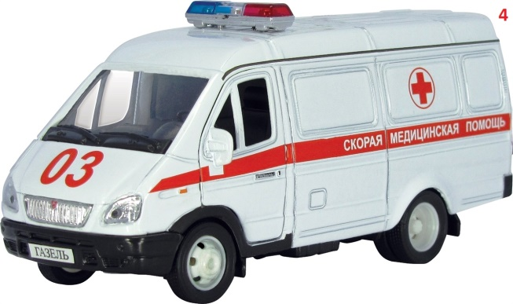
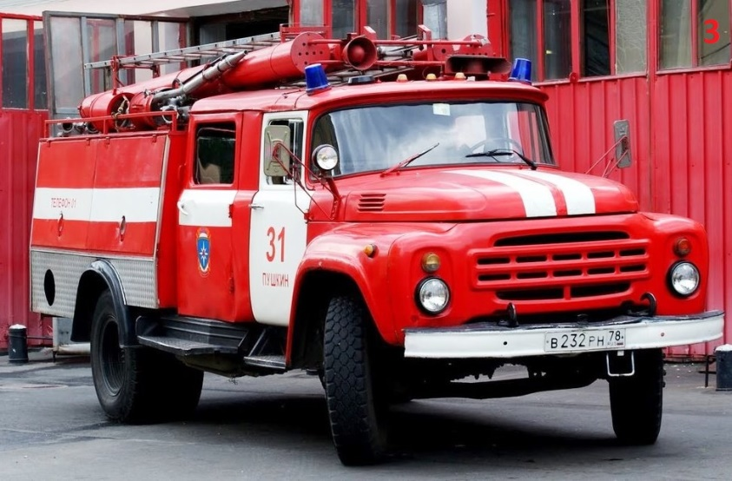
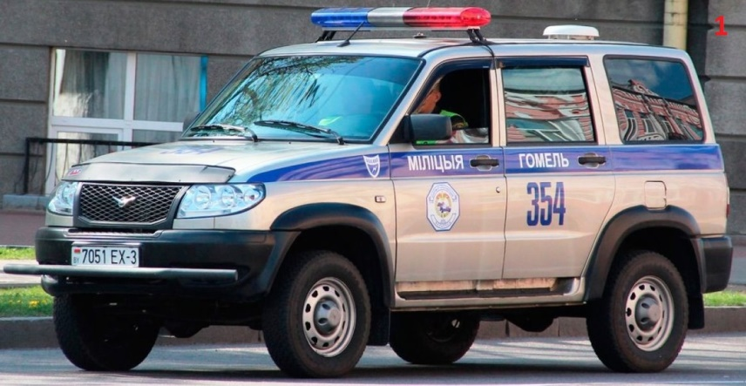
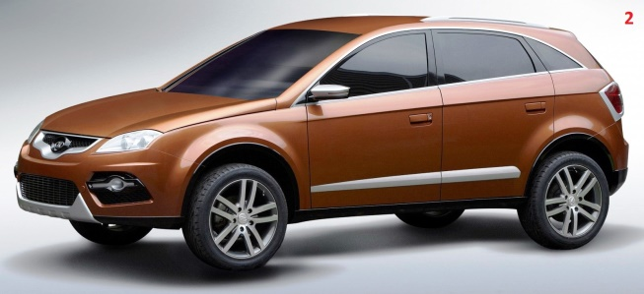

За контрольный ответ – 3 таланта; за дополнительный ответ с объяснением – 1 талант

2 уровень.
Какими видами транспорта доставляется почта (письма, бандероли, посылки)?
1 - ……………………………………………………………………………………………………………………........…………………………
2 - ………………………………………………………………………………………….………………………………………………………...
3 - …………………………………………………………………………………………………………………………………………………..…
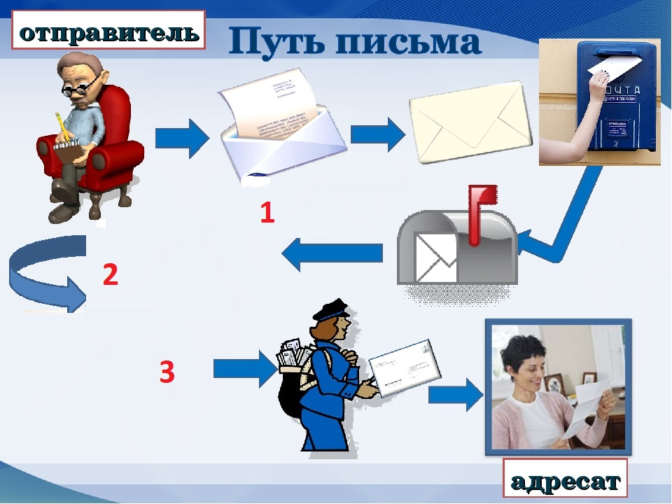
За контрольный ответ – 3 таланта

Как доставлялась почта, когда транспорта не было? ………………………………………………………………..……………………………………………………………………
Эксперт оценивает полноту ответа от 1 до 3 талантов

3 уровень
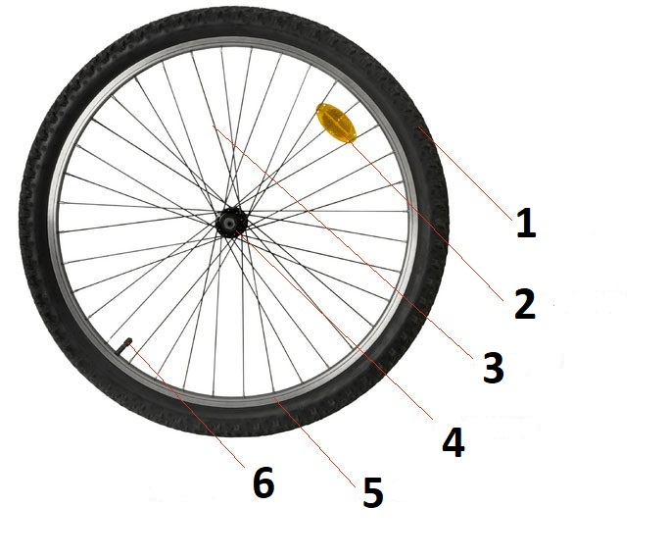
Из чего состоит колесо велосипеда?
.…………………………………………….……………………………………………………………………………………………………………………………………………………………………………………………………………………………………………………………………………………………………………………………………………………………………………………………………………………………………………………………………………………………………………..
За контрольный ответ – 3 таланта
4 уровень.
Какие фантастические транспортные средства появились в романах Жюля Верна?
……………………………………………………………………………………………………………………………………………………………………………………………………………………………………………………………………………………………………………………………………………………………………………………………………………………………………………………………………………………………………………………………………………………………………………………………………………………………………………………………………………………………….
За каждый названный вид транспорта – 1 талант

5 уровень
Куда едет автобус? Почему? - 3 таланта
Какого элемента не хватает? …..………………………………………………………… 3 таланта.
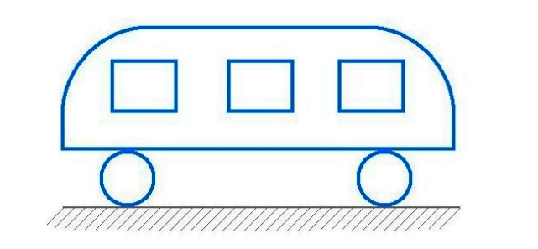
За контрольный ответ – 3 таланта + 3 таланта

ЧЕТВЕРТЫЙ ЭТАП «Раскадровка для Микки Мауса» максимум – максимум 17 талантов.
1 Уровень

1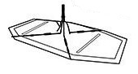 |  | 2  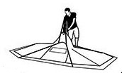 |  | 3  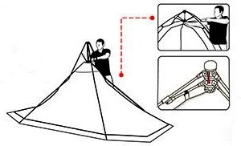 |  | 4  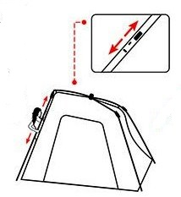 |  | 5
Что собирает этот человек? ...................................................................................................................................................
Для чего можно использовать этот предмет? ………………………………………………………………………………………….………………………
КОНТРОЛЬНЫЙ ОТВЕТ – 3 таланта
За каждую названную надсистему – 1 талант

2 уровень
Соедините стрелками экраны: из чего изготавливаются разные виды тканей. 4 таланта
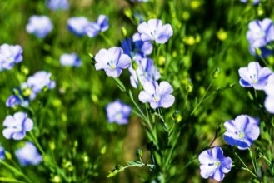 |  | 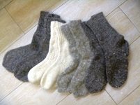
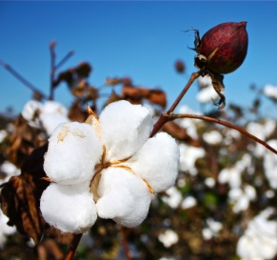 |  | 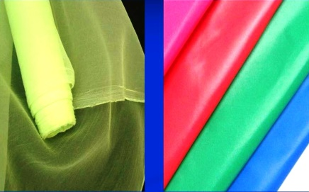
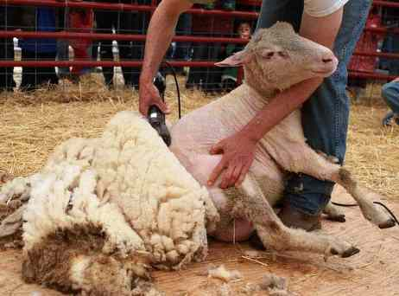 |  | 
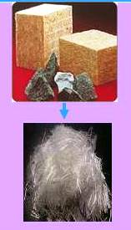 |  | 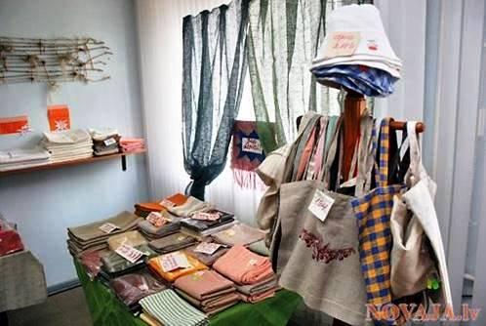

3 уровень
Восстановите путь одного из вас от дома до школы, выделите 10 этапов от момента подъема до начала 1-го урока.
1 |  | 2 |  | 3 |  | 4 |  | 5
6 |  | 7 |  | 8 |  | 9 |  | 10

За каждый выделенный этап – 1 талант (максимум – 10 талантов)

ПЯТЫЙ ЭТАП «Тринадцатый подвиг Геракла». От 12-ти талантов
Выберите хорошо знакомую техническую систему из нескольких предложенных: окно в автомобиле, весло лодки, фары у автомобиля, шасси самолета, скафандр для выхода в открытый космос, очки мотоциклиста.
Задание 1. Сформулируйте 3 функций, которые может выполнять выбранная система (или ее элементы) по формуле:
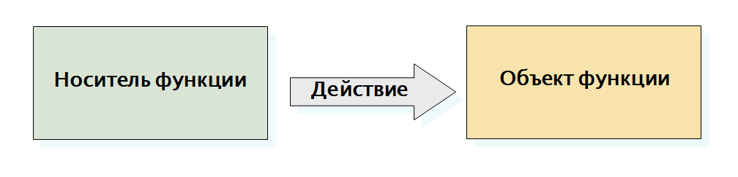
Окно задерживает воздух
Окно пропускает свет
Окно удерживает грязь
За каждую сформулированную функцию – 1 талант

Задание 2. Что неудобно в данной конструкции? Перечислите:
Окно автомобиля не задерживает солнечные лучи – салон автомобиля нагревается
Стекло, из которого сделано окно, хрупкое – может разбиться
Не оценивается.
Сформулируйте противоречия по формуле:
Если (действие)
То (+) требование 1
Но (-) требование 2
Если изготавливать окно из стекла, то (+) окно прозрачное у водителя и пассажиров хороший обзор, но (-) салон автомобиля нагревается
Если изготавливать окно из непрозрачного материала, то (+) салон автомобиля не нагревается, но (-) не будет хорошего обзора.
Грамотно сформулированное противоречие – 3 таланта

Задание 3. Сформулируйте ИКР по одной из трех формул:
Система САМА устраняет (-), сохраняя (+)
Прозрачное окно САМО защищает салон от нагрева, сохраняя хороший обзор
Система выполняет больше функций
Окно и обеспечивает хороший обзор, и защищает от нагрева салон, и показывает температуру наружного воздуха.
Системы нет, а функция выполняется
Х-элемент позволяет прозрачному окну защищать салон от нагрева, обеспечивать хороший обзор и показывать температуру наружного воздуха.
За каждую формулировку ИКР – 3 таланта

Задание 4. Предложите возможные решения противоречий и достижения ИКР.
Тонированное специальной краской окно изменяет свою прозрачность и цвет при увеличении наружной температуры.
За каждое решение – 3 таланта

